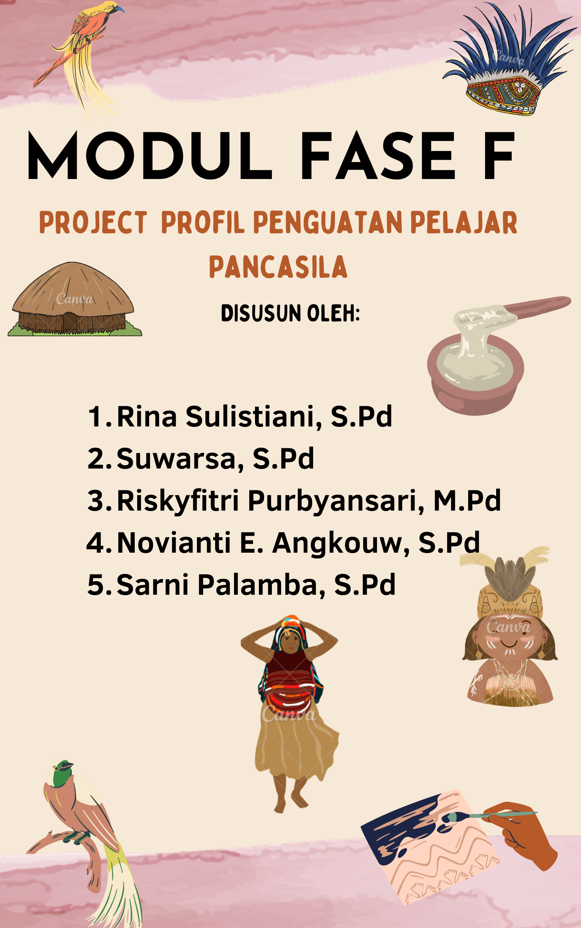

**INFORMASI UMUM**

|  |  |
| --- | --- |
| Institusi | SMKN 2 BISMEN JAYAPURA |
| Jenjang Sekolah | SMK |
| Fase/Kelas | F/XI |
| Tema | Kebekerjaan |
| Topik Project | Pembuatan Produk Karya Khas Daerah Papua dan Mempromosikan Hasil Produk Secara Online dan Offline |
| Profil Pelajar Pancasila | Beriman, Bertakwa kepada Tuhan Yang Maha Esa, dan Berakhlak Mulia, Berkebhinekaan global, dan Bernalar kritis. |
| Alokasi Waktu | 8 |
| Jumlah Pertemuan | 8 |
| Moda Pembelajaran | Tatap Muka |
| Sarana dan Prasarana | Alat tulis, laptop, LCD. |
| Target Peserta Didik | Peserta didik Kelas XI semua jurusan |
| Karakteristik Peserta Didik |  |

* **TUJUAN, ALUR, DAN TARGET PENCAPAIAN PROJECT**

Project pada tema kebekerjaan ini dimaksudkan untuk menggali dan mengembangkan potensi peserta didik dalam diri masing-masing. Berdasarkan dimensi dan elemen-elemen profil pelajar pancasila diharapkan peserta didik mampu dalam menciptakan dan mempromosikan produk yang dihasilkan.

Langkah awal yang dilakukan dalam project ini yaitu dengan memberikan pemahaman awal terhadap produk, jenis-jenis karya khas dari daerah Papua, membuat laporan penjualan, dan membuat iklan untuk mempromosikan produk.

Bentuk produk yang dapat dihasilkan dalam project ini yaitu:

1. Membuat hasil karya dari bahan baku khas Papua.
2. Menjual hasil produk secara online dan offline.
3. Membuat laporan penjualan produk.
4. Membuat promosi atau iklan berdasarkan media cetak dan berdasarkan media sosial.

Produk merupakan suatu minat tentang bagaimana kinerja dalam melakukan sesuatu sehingga dapat mencapai tujuan dari kinerja tersebut. Melalui project ini diharapkan peserta didik mampu untuk memahami apa yang mereka pelajari dalam kelompok, serta dapat langsung mengambil tindakan aksi di sekolah. Diharapkan peserta didik dapat menerapkan apa yang telah dipelajari dan langsung diterapkan yaitu dengan membuat hasil karya masing-masing kelompok dan membuat promosi untuk produk yang telah dihasilkan.

Melalui project ini diharapkan pada kegiatan akhir, peserta didik telah mengerti bagaimana menghasilkan produk, cara mempromosikan hasil produk dan membuat laporan penjualan berdasarkan profil pelajar pancasila.

|  |  |  |
| --- | --- | --- |
| Dimensi Profil Pelajar Pancasila | Sub-Elemen Profil Pelajar Pancasila | Target Pencapaian di Akhir Fase F |
| Gotong royong | Menentukan produk dan mengumpulkan bahan baku | Peserta didik mampu untuk menentukan dan mengumpulkan bahan baku dari produk yang telah ditentukan |
| Kreatif | Menentukan desain produk yang akan dibuat | Peserta didik dapat menentukan desain dari produk yang akan dibuat |
| Bernalar kritis | Membuat laporan dari hasil penjualan produk | Peserta didik mampu membuat laporan hasil penjualan produk |

* **RELEVANSI PROJECT**

Pada era perkembangan zaman ini yang semakin cepat dan berubah-ubah serta perkembangan teknologi dan variasi produk yang cepat, membuat pengaruh terhadap berbagai pihak di kalangan masyarakat untuk menciptakan produk-produk yang baru. Secara umum, produk adalah seluruh hal yang mampu memenuhi dan memuaskan keperluan atau keinginan manusia. Dengan bermacam-macam kebutuhan manusia yang harus dipenuhi, maka semakin banyak pula produk yang bisa di ciptakan guna memenuhi kebutuhan tersebut. Oleh sebab itu, sekolah merupakan salah satu tempat jyang tepat dalam mengembangkan keterampilan yang dimiliki oleh peserta didik untuk dapat menghasil produk yang baru. Dalam modul ini akan membahas tentang bagaimana peserta didik dapat membuat sebuah produk yang bisa membantu memenuhi kebutuhan dari konsumen.

**TAHAPAN DALAM PROJECT**

1. **Pengenalan**
2. Pengenalan tentang produk
3. Pengenalan jenis-jenis produk
4. Pengenalan tentang pengertian, jenis, struktur, dan langkah-langkah menulis iklan
5. Pengenalan membuat laporan penjualan
6. **Aksi**
7. Menentukan jenis produk bersama dengan anggota kelompok
8. Mengumpulkan bahan baku untuk membuat produk
9. Melakukan proses pembuatan produk
10. Membuat iklan untuk mempromosikan hasil produk menggunakan media cetak atau media internet
11. Penjualan produk ke konsumen secara langsung atau online
12. Membuat laporan penjualan produk
13. **REFLEKSI**

Evaluasi akhir hasil kerja kelompok

**URAIAN DALAM TAHAPAN PELAKSANAAN PROJECT**

1. **Pengenalan**
2. **Pengenalan tentang produk**

Waktu : 2 JP

Bahan : alat tulis, artikel

Peran Guru : fasilitator dan pendamping

**Kegiatan Pembelajaran**

**Persiapan:**

* Peserta didik diminta untuk mencari dan menuliskan nama-nama produk yang bisa dihasilkan dan dapat dikelola oleh peserta didik.
* Peserta didik dapat menggunakan sumber belajar lainnya untuk mencapai tujuan dan capaian pembelajaran.
* Peserta didik yang mengalami kendala selama proses pembelajaran, dapat menghubungi guru yang bersangkutan untuk ditindak lanjuti.

**Pelaksanaan:**

* Guru menanyakan kepada peserta didik dengan mengajukan pertanyaan pemantik untuk memulai project mengenai apa yang telah diketahui tentang pengertian produk:

1. Apa yang kalian ketahui tentang produk?
2. Apa saja produk khas Papua yang dapat dijumpai di sekitar kalian?

* Guru menanyakan kepada peserta didik, apa yang mereka pikirkan terkait dengan topik yang diangkat yaitu “Pembuatan Produk Karya Khas Daerah Papua dan Mempromosikan Hasil Produk Secara Online dan Offline”.
* Peserta didik mencari artikel yang berkaitan dengan pemahaman terhadap produk untuk dibaca dan kemudian menuliskan informasi yang ditemukan dalam artikel tersebut berkaitan dengan produk.

**Tugas:**

* Guru meminta masing-masing kelompok untuk menentukan produk apa yang akan dikerjakan dalam kelompok berdasarkan informasi penting yang telah ditemukan dalam jurnal.

1. **Pengenalan jenis-jenis produk**

Waktu : 2 JP

Bahan : alat tulis, artikel

Peran Guru : fasilitator dan pendamping

**Kegiatan Pembelajaran**

**Persiapan:**

* Peserta didik mengumpulkan hasil pengamatan mereka terhadap jenis-jenis produk yang ditemukan di lingkungan sekitar.
* Peserta didik dapat menggunakan sumber belajar lainnya untuk mencapai tujuan dan capaian pembelajaran.
* Peserta didik yang mengalami kendala selama proses pembelajaran, dapat menghubungi guru yang bersangkutan untuk ditindak lanjuti.

**Pelaksanaan:**

* Guru menanyakan kepada peserta didik dengan mengajukan pertanyaan pemantik untuk memulai project sebagai berikut:

1. Apa saja jenis-jenis produk yang dihasilkan dari usaha pribadi yang pernah ditemui di sekitar kalian?
2. Bagaimana tanggapan kalian terhadap jenis-jenis produk tersebut?

* Peserta didik diminta untuk mencari jurnal terkait jenis-jenis produk yang bisa ditemukan di lingkungan sekitar.

**Tugas:**

* Peserta didik mencari artikel yang berkaitan dengan jenis-jenis produk.
* Peserta didik menuliskan jenis produk khas Papua yang dapat ditemukan di sekitar lingkungan sekolah.

1. **Pengenalan tentang iklan**

Waktu : 2 JP

Bahan : alat tulis, artikel

Peran Guru : fasilitator dan pendamping

**Kegiatan Pembelajaran**

**Persiapan:**

* Peserta didik diminta untuk mencari dan membaca artikel mengenai iklan.
* Peserta didik dapat menggunakan sumber belajar lainnya untuk mencapai tujuan dan capaian pembelajaran.
* Peserta didik yang mengalami kendala selama proses pembelajaran, dapat menghubungi guru yang bersangkutan untuk ditindak lanjuti.

**Pelaksanaan:**

* Guru menanyakan kepada peserta didik dengan mengajukan pertanyaan pemantik untuk memulai project sebagai berikut:

1. Apa yang kalian ketahui tentang iklan?
2. Apa saja jenis-jenis iklan?

* Peserta didik diminta untuk menuliskan apa tujuan pembuatan iklan terhadap suatu produk.

**Tugas:**

* Peserta didik diminta untuk membuat satu teks iklan dengan memperhatikan struktur dan langkah-langkah penulisannya.

1. **Pengenalan Membuat Laporan Penjualan**

Waktu : 2 JP

Bahan : alat tulis, artikel

Peran Guru : fasilitator dan pendamping

**Kegiatan Pembelajaran**

**Persiapan:**

* Peserta didik diminta untuk mencari dan membaca artikel mengenai pembuatan laporan penjualan.
* Peserta didik dapat menggunakan sumber belajar lainnya untuk mencapai tujuan dan capaian pembelajaran.
* Peserta didik yang mengalami kendala selama proses pembelajaran, dapat menghubungi guru yang bersangkutan untuk ditindak lanjuti.

**Pelaksanaan:**

* Guru menanyakan kepada peserta didik dengan mengajukan pertanyaan pemantik untuk memulai project sebagai berikut:

1. Apa yang kalian ketahui mengenai laporan penjualan?
2. Apa yang harus diperhatikan dalam membuat laporan penjualan?
3. Menurut pendapatmu apa manfaat dari membuat laporan penjualan?

* peserta didik diminta untuk menuliskan apa saja langkah-langkah yang harus diperhatikan dalam menyusun laporan hasil penjualan.

**Tugas:**

* peserta didik diminta untuk membuat satu laporan penjualan dari contoh produk yang telah ditentukan.

1. **AKSI**
2. **Menentukan jenis produk bersama dengan anggota kelompok**

Waktu : 2 JP

Bahan : alat tulis, artikel

Peran Guru : fasilitator dan pendamping

**Kegiatan Pelaksanaan:**

* Peserta didik dibagi menjadi beberapa kelompok yang terdiri dari 8-10 orang untuk melakukan project.
* Guru meminta masing-masing kelompok berdiskusi dengan anggota kelompok untuk menentukan jenis produk yang akan dihasilkan.

1. **Mengumpulkan bahan baku untuk membuat produk**

Waktu : 2 JP

Bahan : alat tulis, artikel

Peran Guru : fasilitator dan pendamping

**Kegiatan Pelaksanaan:**

* Guru meminta setiap kelompok untuk mengumpulkan bahan baku sesuai dengan jenis produk yang telah di pilih dari masing-masing kelompok.
* Guru meminta setiap kelompok untuk menggunakan bahan baku khas Papua.

1. **Melakukan proses pembuatan produk**

Waktu : 2 JP

Bahan : alat tulis, artikel

Peran Guru : fasilitator dan pendamping

**Kegiatan Pelaksanaan:**

* Guru mengajak masing-masing kelompok untuk mempersiapkan bahan baku yang telah dikumpulkan.
* Peserrta didik berdiskusi di dalam kelompoknya masing-masing untuk membagi tugas dalam membuat produk.
* Guru mengarahkan masing-masing kelompok untuk berdiskusi dengan anggota kelompoknya terkait langkah-langkah pembuatan produk yang harus mereka lakukan.
* masing-masing kelompok segera melakukan kegiatan pembuat produknya masing-masing.

1. **Membuat promosi menggunakan media cetak atau media internet**

Waktu : 2 JP

Bahan : alat tulis, artikel

Peran Guru : fasilitator dan pendamping

**Kegiatan Pelaksanaan:**

* Guru meminta setiap kelompok untuk membuat promosi dengan menuliskan teks iklan berdasarkan media cetak dan media internet.
* Guru mengajak masing-masing kelompok untuk membuat promosi secara kreatif dan menarik.

1. **Penjualan produk ke konsumen secara langsung atau online**

Waktu : 2 JP

Bahan : alat tulis, artikel

Peran Guru : fasilitator dan pendamping

**Kegiatan Pelaksanaan:**

* Guru mengajak setiap kelompok untuk menjual hasil produk yang telah dibuat oleh masing-masing kelompok.
* Peserta didik dapat menjual hasil produk secara langsung maupun secara online.

1. **Membuat laporan penjualan produk**

Waktu : 2 JP

Bahan : alat tulis, artikel

Peran Guru : fasilitator dan pendamping

**Kegiatan Pelaksanaan:**

* Guru mengajak setiap kelompok untuk membuat laporan hasil penjualan produk.
* Guru mengajak masing-masing anggota kelompok untuk bekerja sama dalam menyusun laporan hasil penjualan produk.



**LAMPIRAN**

1. **PRODUK**
2. **Pengertian Produk**

Kata produk berasal dari bahasa Inggris *product* dan berarti sesuatu yang diproduksikan oleh tenaga kerja atau sejenisnya. Produk merupakan suatu hasil dari kegiatan udaha yang sifatnya esensial dan mampu untuk memenuhi kebutuhan pasar. Produk ditentukan atau direncanakan oleh seseorang atau oleh produsen. Suatu produk tidak dapat dilepaskan dari namanya pemuasan kebutuhan dan keinginan konsumen. Suatu produk tidak akan memiliki nilai jual bila produk tersebut tidak menarik bagi konsumen. Ada beberapa pengertian produk dari beberapa ahli salah datunya menurut Phiilip Kotler. Philip Kotler menjelaskan bahwa pengertian produk adalah segala hal yang bisa ditawarkan, dipunyai, dimanfaatkan ataupun dikonsumsi agar mampu memuaskan kebutuhan ataupun keperluan konsumen. Didalamnya mencakup wujud fisik, jasa, orang, tempat organisasi ataupun suatu ide.

1. **Jenis-jenis Produk**

Produk bisa dibedakan kedalam beberapa jenis, baik itu dalam bentuk wujud dan daya tahan produk tersebut, atau berdasarkan konsumen dan produk apa yang mampu dikonsumsi oleh konsumen.

1. **Produk Konsumsi**

Pengertian produk konsumsi adalah seluruh produk yang bisa digunakan oleh konsumen tingkat akhir atau end user. Produk konsumsi tersebut lantas dibedakan menjadi beberapa bagian, yaitu:

* **Produk Kebutuhan Sehari-hari**

Produk Kebutuhan Sehari-hari yaitu suatu produk yang dibutuhkan dan akan lebih mudah habis jika digunakan sehingga akan lebih sering dibeli oleh konsumen, seperti bahan makanan, minuman, sabun cuci, sabun mandi, shampo, dll.

* **Produk Belanjaan,**adalah produk yang dibelanjakan dengan cara membandingkan suatu produk dengan produk lainnya yang sama dari segi kualitas, harga, dan spesifikasi produk tersebut, seperti produk smartphone, tv, laptop, sepatu, dll.
* **Produk Khusus,**adalah produk yang mempunyai suatu karakter tertentu dan mempunyai kesan yang mewah dan juga istimewa, yang mana beberapa kelompok konsumen akan bersedia membayar produk tersebut walaupun dibandrol dengan harga yang tinggi, seperti perhiasan, mobil, atau produk lainnya.

1. **Produk Berdasarkan Wujudnya**

Suatu produk pun bisa dikategorikan berdasarkan wujudnya, yaitu produk barang dan jasa.

* **Produk Barang** adalah seluruh produk yang memiliki bentuk fisik, bisa dilihat, disentuh, diraba, dipindahkan, dan juga memiliki perlakukan fisik lainnya, seperti produk minuman makanan, aksesoris, dll.
* **Produk Jasa** adalah seluruh kegiatan yang mampu memberikan manfaat dan juga kepuasan pada para pelanggan, seperti jasa penginapan, jasa konsultasi, jasa rias, jasa pijat urut, dll.

1. **Produk Berdasarkan Daya Tahannya**

Produk juga bisa dibagi berdasarkan daya tahan dari produk tersebut, yang terbagi menjadi dua jenis, yaitu:

* **Barang Tidak Tahan Lama**, adalah produk yang memiliki bentuk wujud dan bisa habis bila dikonsumsi atau digunakan selama beberapa kali, seperti pasta gigi, sabun mandi, parfum, minyak rambut, dll.
* **Barang Tahan Lama**, adalah suatu produk yang memiliki bentuk fisik yang bisa tahan lama walaupun digunakan berkali-kali, seperti laptop, smartphone, lemari kulkas, meja, bangku, televisi, dll.

1. **IKLAN**
2. **Pengertian Iklan**

Bahasa merupakan sarana yang dibutuhkan seseorang untuk menyampakan pesan kepada orang lain. Bahasa yang digunakan sebagai sarana untuk menyampaikan pesan, dapat berupa bahasa lisan atau bahasa tulis. Pemakaian kedua bahasa terebut akan berbeda dikarenakan perbedaan situasi dan sarana komunikasi. Salah satu bentuk sarana komunikasi yang menggunakan variasi bahasa tersebut adalah iklan.

Iklan merupakan sebuah informasi yang mendorong dan membujuk khalayak agar tertarik pada barang dan jasa yang ditawarkan. Iklan juga dapat diartikan sebagai pemberitahuan kepada khalayak mengenai suatu barang atau jasa. iklan ini ada yang ditayangkan dalan media audio visual ataupun dalam media cetak. Teks iklan berisi bujukan untuk melakukan atau tidak melakukan sesuatu. Di samping itu teks iklan menjelaskan masalah secara komprehensip dengan tujuan membujuk.

Sebagai media komunikasi, iklan dibuat untuk menawarkan jasa atau produk-produknya. Untuk membuat masyarakat tertarik dengan iklan yang ditawarkan, produsen menggunakan gaya retoris tertentu. Bentuk retoris adalah penggunaan kata-kata dalam berbicara atau menulis untuk menyakinkan atau mempengaruhi penyimak atau pembaca. Gaya retoris sangat menentukan keberhasilan suatu iklan. Selain itu, iklan juga ditunjukkan dengan gambar yang menarik.

Mengacu pada pengertian iklan di atas, tujuannya adalah sebagai berikut:

* Memberikan informasi kepada khalayak mengenai suatu produk barang atau jasa, merek, perusahaan, ataupun suatu ide. Iklan menggunakan bahasa persuasif dengan menonjolkan kelebihan produk/jasa yang ditawarkan.
* Mempengaruhi orang lain yang merupakan target pasar untuk menggunakan dan membeli produk atau jasa yang ditawarkan.

1. **Struktur Teks Iklan**

Untuk membuat teks iklan yang baik dan benar kita perlu memperhatikan struktur teksnya. Struktur dari teks iklan adalah ;

* Orientasi, berisi perkenalan yang didalamnya terdapat teks atau kata-kata yang merupakan perkenalan dari iklan itu sendiri.
* Tubuh iklan, berisi inti iklan yang di dalamnya terdapat pesan atau topic-topik yang disampaikan. Dalam bagian ini tercantum nama produk atau jasa yang ditawarkan.
* Justifikasi, berisi penjelasan atau keterangan lebih lanjut tentang sebuah iklan seperti alamat, alamat web, nomor telepon, email, media social resminya dan sebagainya.

1. **Langkah-langkah Menulis Iklan**

Penulisan teks iklan yang baik akan memudahkan pembuat iklan dalam menyampaikan berbagai informasi penting tentang produk yang akan diiklankan.Iklan baik memuat adanya pesan yang rasional dan mudah dicerna oleh khalayak.

* Menentukan tema dan amanat iklan yang akan disampaikan.
* Menetapkan sasaran dari produk yang diiklankan.
* Merancang desain atau tata penulisan.
* Merancang struktur teks iklan.
* Merinci kalimat dan gambar yang menarik dan sesuai dengan produk.
* Mengatur kalimat dan gambar sesuai tata penulisan yang dikehendaki.
* Merevisi dan menyunting menjadi teks iklan yang dikehendaki.

Contoh Iklan:

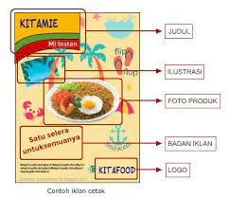

1. **Laporan Penjualan**

Laporan penjualan adalah kumpulan informasi penjualan yang disusun dan diinformasikan sebagai bahan pencatatan dan analisa.Untuk laporan harian, informasi yang ada di dalamnya merupakan data transaksi penjualan yang terjadi setiap harinya. Laporan ini berperan penting untuk pengambilan keputusan dalam bentuk pemasaran, harga, serta metode penjualan. Beberapa kegiatan penjualan yang perlu diketahui adalah analisa penjualan, penentuan harga, pemasaran produk, penawaran harga, pemesanan, pencatatan pelanggan, pengiriman  barang, retur penjualan, penagihan pembayaran, penerimaan pembayaran dan terakhir pembuatan laporan.

1. **Langkah Membuat Laporan Keuangan**

* **Mencatat semua transaksi yang terjadi**

Semua transaksi yang terjadi harus tercatat, tidak boleh ada yang tertinggal karena akan membuat data yang ditampilkan dalam laporan keuangan tidak akurat.Transaksi yang terjadi meliputi penjualan, pembelian, hutang, pembayaran, dan semua transaksi yang berhubungan dengan usaha.

### ****Mengumpulkan Bukti Transaksi****

Dasar dari pembuatan catatan keuangan adalah adanya bukti transaksi. Transaksi yang Anda catat bisa dikatakan tidak sah jika tidak disertai dengan bukti. Bentuk bukti transaksi adalah kwitansi, nota, atau faktur dan sejenisnya.

### ****Membuat Laporan Keuangan****

Semua catatan dan bukti transaksi yang sudah Anda kumpulkan tinggal disusun rapi sesuai ketentuan laporan keuangan bisnis.

Contoh laporan keuangan:

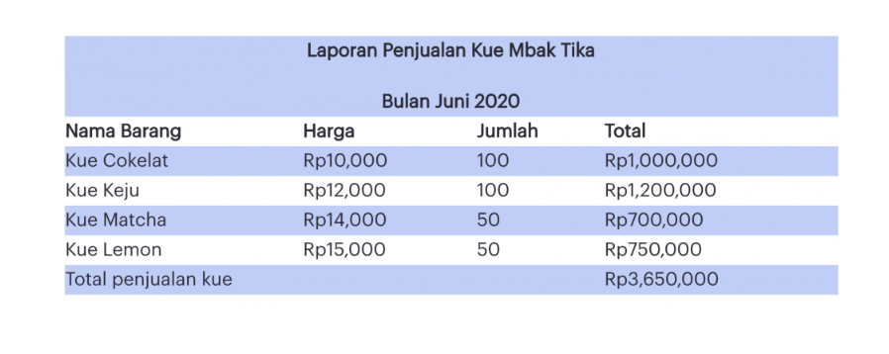



**REFLEKSI AWAL PESERTA DIDIK**

Kegiatan ini dilakukan selama dan setelah peserta didik mengikuti kegiatan alur A, B, dan C

|  |  |  |  |  |  |
| --- | --- | --- | --- | --- | --- |
| Nama : | | | | | |
| Kelas : | | | | | |
| No | Pertanyaan | 1 | 2 | 3 | 4 |
| 1 | Aku paham tentang suatu produk |  |  |  |  |
| 2 | Aku mengerti apa saja jenis produk yang dapat dihasilkan |  |  |  |  |
| 3 | Aku memahami teks iklan, jenis, dan struktur yang terdapat dalam teks. |  |  |  |  |
| 4 | Aku ingin belajar lebih banyak tentang pembuatan sebuah produk |  |  |  |  |
| 5 | Aku ingin membuat sekolah sebagai tempat dalam mengembangkan potensi yang ada di dalam diriku |  |  |  |  |
| 6 | Aku setuju dengan keterlibatan peserta didik di sekolah dalam menciptakan produk yang baru terhadap kebutuhan konsumen yang ada di sekitar lingkungan sekolah |  |  |  |  |

Berikan tanda (√) pada pilihan

Keterangan:

1. Sangat tidak setuju
2. Tidak setuju
3. Setuju
4. Sangat setuju

**REFLEKSI AKHIR KERJA KELOMPOK**

|  |  |  |  |  |  |
| --- | --- | --- | --- | --- | --- |
| No | Pernyataan | 1 | 2 | 3 | 4 |
| 1 | Selalu memberikan ide, gagasan, dan masukan dalam kerja kelompok |  |  |  |  |
| 2 | Selalu berusaha mencari solusi dalam permasalahan kerja kelompok dan mencapai tenggang waktu yang ditentukan bersama. |  |  |  |  |
| 3 | Dapat mengatur diri, menjaga sikap dan memberikan suasana menyenangkan dalam kerja kelompok, serta terbuka menerima pendapat atau kritik. |  |  |  |  |
| 4 | Selalu fokus dalam bekerja |  |  |  |  |
| 5 | Dapat mengajak teman dalam kelompok pencapaian target proyek |  |  |  |  |

Berikan tanda ( $√$) pada pilihan

Keterangan:

1. Sangat tidak setuju
2. Tidak setuju
3. Setuju
4. Sangat setuju

**RUBRIK ASESMEN SUMATIF HASIL PENCAPAIAN PROYEK**

Dalam penilaian ini untuk menyimpulkan ketercapaian pelaksanaan dari tahap awal sampai tahap akhir menggunakan analisis secara kualitatif berdasarkan rerata refleksi awal dan akhir dengan rubrik sebagai berikut:

|  |  |  |  |  |
| --- | --- | --- | --- | --- |
| **Aspek** | **Belum Berkembang** | **Mulai Berkembang** | **Berkembang sesuai harapan** | **Sangat berkembang** |
| Perencanaan | Belum memahami konsep dan tahapan dalam menghasilkan sebuah produk | Sebagian besar sudah memahami konsep dan tahapan dalam menghasilkan sebuah produk | Mulai memahami konsep dan tahapan dalam menghasilkan sebuah produk | Sudah memahami konsep dan tahapan dalam menghasilkan sebuah produk |
| Pelaksanaan | Belum melakukan kegiatan pembuatan produk khas Papua. | Sebagian besar sudah melakukan kegiatan pembuatan produk khas Papua. | Mulai memahami dan melakukan kegiatan pembuatan produk khas Papua. | Sudah memahami serta melaksanakan kegiatan pembuatan produk khas Papua. |
| Ketepatan sasaran | Belum mampu menghasilkan produk karya khas Papua | Sebagian besar sudah mampu menghasilkan produk karya khas Papua | Mulai memahami melakukan pembuatan teks iklan | Sudah memahami pembuatan produk dan promosi |

**GLOSARIUM**

Produk : merupakan suatu hasil dari kegiatan udaha yang sifatnya esensial dan

mampu untuk memenuhi kebutuhan pasar.

Iklan : merupakan sebuah informasi yang mendorong dan membujuk khalayak

agar tertarik pada barang dan jasa yang ditawarkan.

Laporan penjualan : adalah kumpulan informasi penjualan yang disusun dan diinformasikan

sebagai bahan pencatatan dan analisa.

**DAFTAR PUSTAKA**